# Tabla de contenidos

Inserta una tabla de contenidos para este documento. Hazlo utilizando el campo **toc** directamente, sin los menús.

# Campos

1. Haz que los siguientes problemas recalculen su resultado al cambiar los datos

* Si 10 manzanas cuestan 3€, 26 manzanas costarán xxxx€
* Si cada página de este documento cuesta 0.02€ imprimirla, imprimir 20 copias nos costará xxxx.xxx€

1. Inserta un pie de página con el número de página y la cantidad total de páginas del documento.

# Estilos

## Estilos de este documento

Cambia los estilos para que:

* Los títulos de primer nivel tengan numeración y una línea horizontal por encima.
* Los títulos de segundo nivel sean de color negro.

## Estilos de una búsqueda en Google

Observa la siguiente imagen:

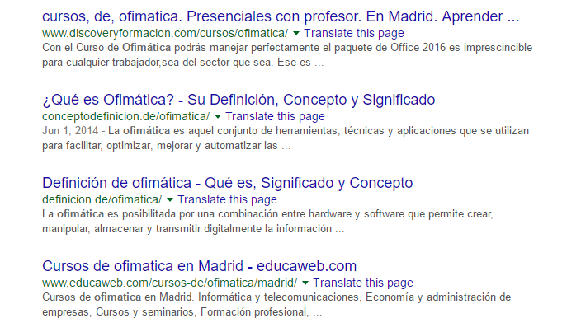

Crea los estilos necesarios para formatear el texto de la forma más parecida a la imagen

* La línea inicial: azul, más grande
* La dirección URL: verde
* El enlace de “translatethis page”: azul
* La (única) fecha: gris
* El texto normal

Con esos estilos, formatea el siguiente texto resultados:

cursos, de, ofimatica. Presenciales con profesor. En Madrid. Aprender ...

www.discoveryformacion.com/cursos/ofimatica/

Translatethis page

Con el Curso de Ofimática podrás manejar perfectamente el paquete de Office 2016 es imprescincible para cualquier trabajador,sea del sector que sea. Ese es ...

¿Qué es Ofimática? - Su Definición, Concepto y Significado

conceptodefinicion.de/ofimatica/

Translatethis page

Jun 1, 2014 - La ofimática es aquel conjunto de herramientas, técnicas y aplicaciones que se utilizan para facilitar, optimizar, mejorar y automatizar las ...

Definición de ofimática - Qué es, Significado y Concepto

definicion.de/ofimatica/

Translatethis page

La ofimática es posibilitada por una combinación entre hardware y software que permite crear, manipular, almacenar y transmitir digitalmente la información ...

Cursos de ofimatica en Madrid - educaweb.com

www.educaweb.com/cursos-de/ofimatica/madrid/

Translatethis page

Cursos de ofimatica en Madrid. Informática y telecomunicaciones, Economía y administración de empresas, Cursos y seminarios, Formación profesional, ...

Introducción a la ofimática - CCM

es.ccm.net › Enciclopedia › Principiantes › Ofimática

Translatethis page

¿Qué es la ofimática? El término ofimática hace referencia a todas las herramientas y los métodos que se aplican a las actividades de oficina que posibilitan el ...

MIL ANUNCIOS.COM - Cursos de ofimática en Madrid, curso de excel ...

https://www.milanuncios.com/cursos-de-ofimatica-en-madrid/ - Translatethis page

Sección dedicada a los cursos de ofimática en Madrid. Curso de excel, word, access, powerpoint... Si estás buscando un curso de ofimática en Madrid, curso de ...

Paraninfo - Academia de informática en Madrid - Cursos de Ofimática ...

www.paraninfo.com/academia-informatica-madrid.php

Translatethis page

Cursos de informática en Madrid. Academia Paraninfo, desde 1973.de empresas, Cursos y seminarios, Formación profesional, ...